Skolky

— ¿36 v »■** « v

& v pnrode

Hotel Esprit

Smlouva o poskytnuti ubytovacích a stravovacích služeb

Objednatel: Poskytovatel:

Gymnázium, Praha 10 Voděradská 2 ATANERŠ HOTELS s.r.o.

Voděradská 2/900 Cíglerova 1088/28

Praha 10 - Strašnice, 100 00 Praha 9, 198 00

IČ: 61385361 IČ: 24217247

DIČ: CZ24217247

1. Úvodní ustanovení

Poskytovatel je osobou podnikající v oblasti cestovního rachu zabývající se prodejem ubytovacích, stravovacích a dalších služeb cestovního ruchu.

Objednatel prohlašuje, že má zájem od prodávajícího odebrat níže zmiňované služby.

Obě strany se rozhodly uzavřít tuto dohodu za účelem úpravy svých práv a povinností při vzájemné obchodní činnosti.

1. Předmět dohody

Touto dohodou se poskytovatel zavazuje zajistit objednateli na základě jeho objednávky ubytovací a stravovací služby a objednatel se zavazuje objednané služby čerpat a zaplatit za ně sjednanou kupní cenu.

1. Cena, platební podmínky

Výše zmiňovaný objednatel tímto závazně objednává pobyt ve znění:

Termín: 10.-14.6.2024. 10.6 začátek stravování obědem, 14.6. konec stravování snídaní, poslední dopolední svačinu dostávají děti na cestu.

Místo: Hotel Esprit, Svatý Petr 76-78, 543 51 Špindlerův Mlýn. Počet žáků: cca 28 dětí, upřesněno bude do 10.5.2024. Věk: 6. třída ZŠ.

Pedagogický dohled: cca 2, bude upřesněno do 10.5.2024. Cena: 690,-Kč vč. DPH/osoba/noc.

* 1. ceně: ubytování na budově „Kamenka", stravování (snídaně, svačina, oběd, svačina, večeře + pitný režim po celý den). V ceně nejsou zahrnuty toaletní potřeby (šampón, sprchový gel, ručníky, apod.).
     1. případě nutnosti 1L pokoje doplatek 260,-Kč/noc. Pro zdravotníka je 1L pokoj / marodka zdarma, je jen potřeba tuto informaci sdělit přeciem.

Zvýhodnění: na 10 plné platících dětí lx dospělá osoba zdarma.

Cena celkem: 77 280,-KČ vč. DPH vyúčtováni bude předloženo v návaznosti na počet žáků a dospělých.

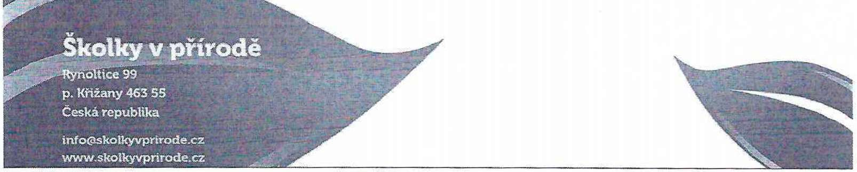



Skolky

v přírodě

* + - 1. Platební podmínky

Obě strany se dohodly na výši zálohy 50% z kalkulované částky, která je splatná do 10.5.2024 včetně. Doplatek je splatný po konci pobyta a bude vystaven dle skutečného počtu osob.

Veškeré platební údaje budou uvedeny na zaslaných dokladech, které budou Objednateli doručeny v elektronické podobě na jeho e-mail.

* + - 1. Storno podmínky
         1. případě zrušení pobytu po zaplacení zálohy, záloha propadá nebo můře být účtováno storno ve výší: 50 % ceny služeb - 30 - 8 dnů před termínem nástupu

100 % ceny služeb - 7-0 dnů před termínem nástupu

2 dny před pobytem je Objednatel povinen v případě změny aktualizovat počty, které budou brány jako reálné.

případě snížení počtů v období kratším než 2 dny před příjezdem (poslední upřesnění), může být účtována 1. noc jako storno poplatek. V případě onemocnění účastníka v průběhu pobytu, se po vzájemné domluvě a na základě lékařského potvrzení vrací peníze za ubytování a stravu osob, za každý nezapočatý den / rzm. noc (např. pokud odjede v úterý, vratná částka je za dny středa, čtvrtek,..).

Poskytovatel potvrzuje, že nebude účtováno jakékoliv storno v případě, že se pobyt nebude moci uskutečnit v návaznosti na nařízení KHS nebo vlády ČR. To samé platí v případě karantény jednotlivců.

Společná a závěrečná ustanovení

Tato dohoda je vyhotovena ve dvou stejnopisech, z nichž po jednom obdrží každá strana dohody.

Pří nakládání s osobními údaji budou obě strany postupovat v souladu s právním řádem České republiky, zejména zákonem o zpracování osobních údajů (č. 110/2019 Sb.), který provádí nařízení EU 2016/679 (GDPR).

Obě smluvní strany se budou řídit obecným nařízením EU 2016/679 o ochraně osobních údajů (GDPR).

Smluvní strany výslovně sjednávají, že uveřejnění této smlouvy v registru smluv dle zákona č. 340/2015,, o zvláštních podmínkách účinnosti některých smluv, uveřejňování těchto smluv a o registru smluv (zákon o registru smluv) zajistí Gymnázium, Praha 10, Voděradská.

Tuto dohodu lze měnit a doplňovat pouze písemnou formou. Smluvní strany tedy pro jakoukoli změnu či doplnění této dohody vylučují jakoukoli jinou než písemnou formu.

Strany dohody prohlašují, že veškerá ustanovení této dohody považují za rozhodující.

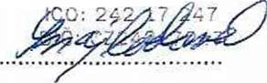

ATANEfJS HOTSLS a.r.o.

cr&ierova íOdH/sa ÍTIS CO P.-aha 9

Poskytovatel

Obě strany dohody potvrzují autentičnost této dohody svým podpisem. Zároveň strany dohody prohlašují, že si tuto dohodu přečetly, že byla uzavřena podle jejich pravé a svobodné vůle, vážně a srozumitelně.

. dne,

l\/l nr lit^a Digitálně podepsal IV1 y I . J 11 KCl Mgr Jítka Fišerová

ék

' Datum: 10H-O4.22.

Nserova 07:41:50+02'00'

Objednatel

Skolky v přírodě

. , -Rynóťtiee S9 ^ p. Křižany 463 SS Česká republika

[info@skolkyvprirode.cz](mailto:info@skolkyvprirode.cz) [www.skotkyvprirode.cz](http://www.skotkyvprirode.cz)